Бейшебаева Чинар Рахматовна
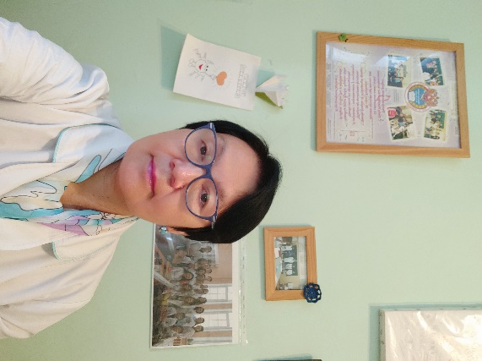
Занимаемая должность: старший преподаватель кафедры биологической и общей химии (0,5 ставки), преподаватель высшей категории в Профессионально-реабилитационном центре для инвалидов (ПРЦ)
Направление подготовки: с отличием окончила в 1982 году Киргизский государственный медицинский институт с присвоением квалификации «врач-педиатр»; в 2007 году прошла профессиональную переподготовку «Преподаватель высшей школы» в объеме 1440 часов в Санкт-Петербургской медицинской академии им. И.И.Мечникова, диплом ПП-1, рег.№ 094152.
Работала врачом- лаборантом в детской клинике, научным сотрудником в отделении гематологии ЦНИЛ, преподавателем органической и биологической химии на кафедре медицинской химии вышеуказанного вуза.
На кафедре биологической и общей химии СЗГМУ им. И.И. Мечникова работает с 2005 года.
Стаж по специальности 29 лет.
Преподаваемые дисциплины: биологическая химия (теория и практика лабораторных биохимических исследований, теория и практика лабораторных гистологических исследований в ПРЦ)
Е-mail: Chinar17@yandex.ru
За последние 6 лет было опубликовано 14 работ.
Последние курсы повышения квалификации:
1.Дополнительное профессиональное образование «ФГОС и их учебно-методическое сопровождение» в объеме 144 часов (11.02.- 13.03.2019) СЗГМУ им. И.И.Мечникова, № 5980;
2. Дополнительная профессиональная программа профессиональной переподготовки «Биохимия. Преподаватель биохимии» в объеме 144 часов (19.10. 2018 - 19.02.2019). Автономная некоммерческая организация «ДОП Институт повышения квалификации специалистов профессионального образования» № 0000192;
3. Дополнительное профессиональное образование «Информационные технологии в работе ЛПУ: изучение специальных задач»» в объеме 32 часов (25.12.- 30.12.2017) СЗГМУ им. И.И.Мечникова, № 33122;
4. Дополнительное профессиональное образование «ФГОС и их учебно-методическое сопровождение» в объеме 108 часов (18.05.- 06.06.2015) СЗГМУ им. И.И.Мечникова, № 14836;

